Проект написан с использованием JDK версии 1.8, в среде разработки Intellij IDEA (Community Edition)

В качестве сервера использовался Apache Tomcat 7.

В качестве системы управления базой данных используется MySQL версии 8.0.17, он должен быть установлен на вашем компьютере для запуска проекта.

Ссылка для скачивания MySQL: <https://dev.mysql.com/downloads/mysql/>

Инструкция по запуску проекта:

1. Перейдите по ссылке: <https://github.com/WaRKaZz/IOTservice>
2. Скачайте архив с приложением к себе на компьютер и разархивируйте.

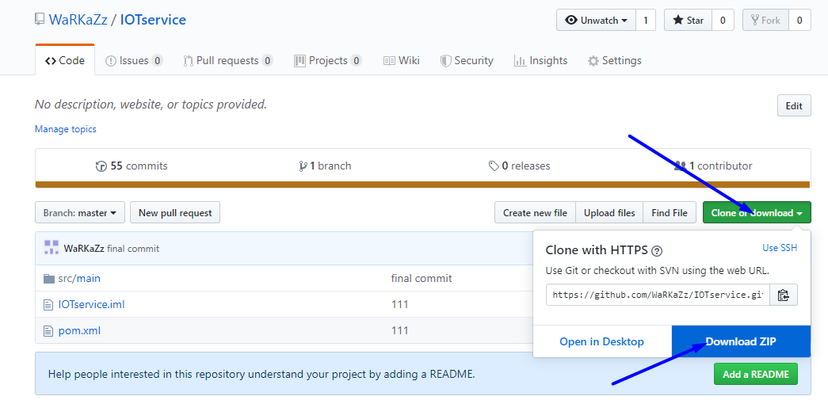

1. Запустите MySQL Workbench и запустите скрипт создания таблиц (IOTserivce.sql)

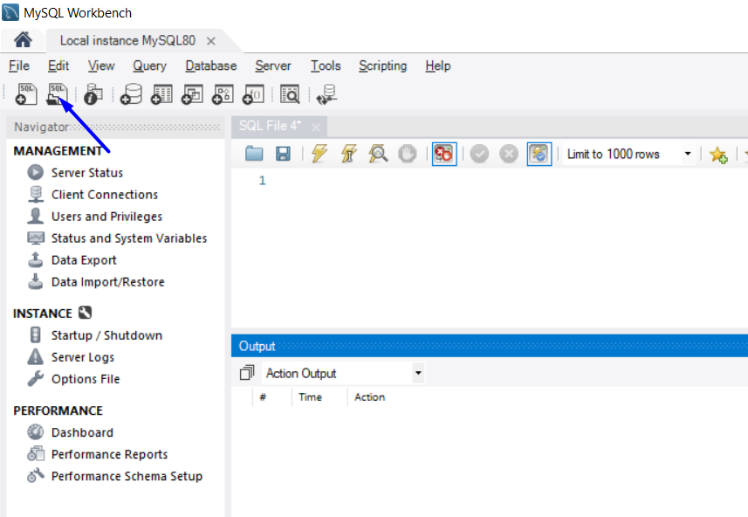

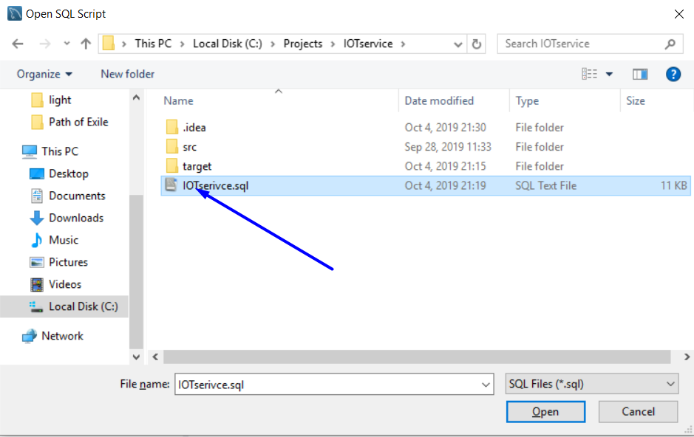

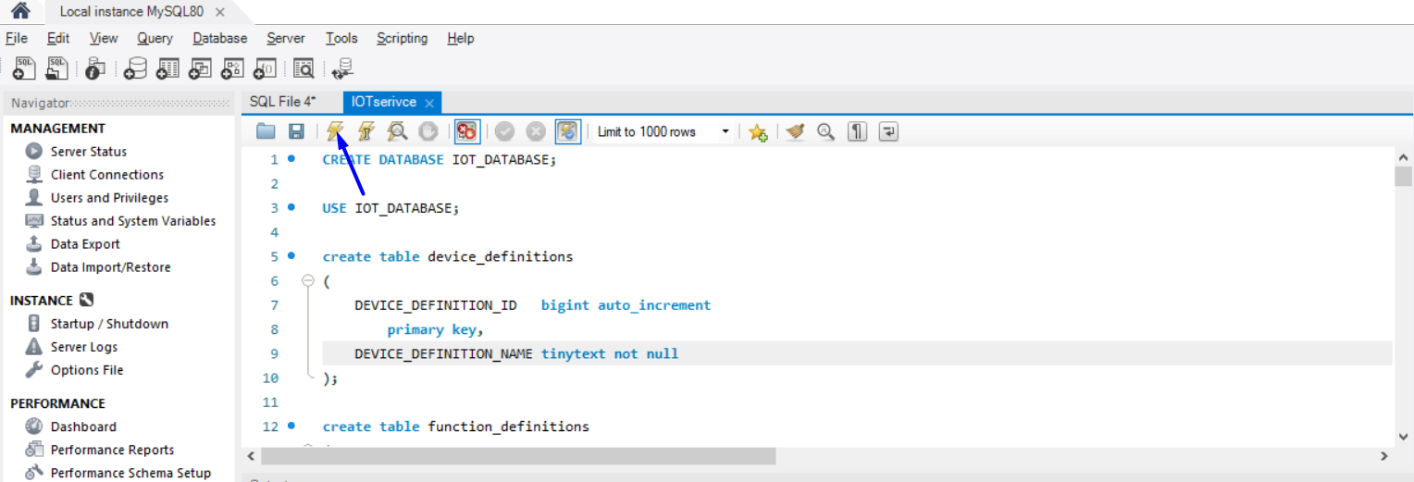

1. В файле connectionPull.properties укажите настройки для доступа к созданной базе данных.

url = Адресс базы данных MySQL

user = Имя пользователья для доступа к БД

password = Пароль пользователя.

driver = драйвер базы данных

initConnectionCount = Колличество соединений в пуле.

1. Откройте проект в Intellij IDEA Community Edition.

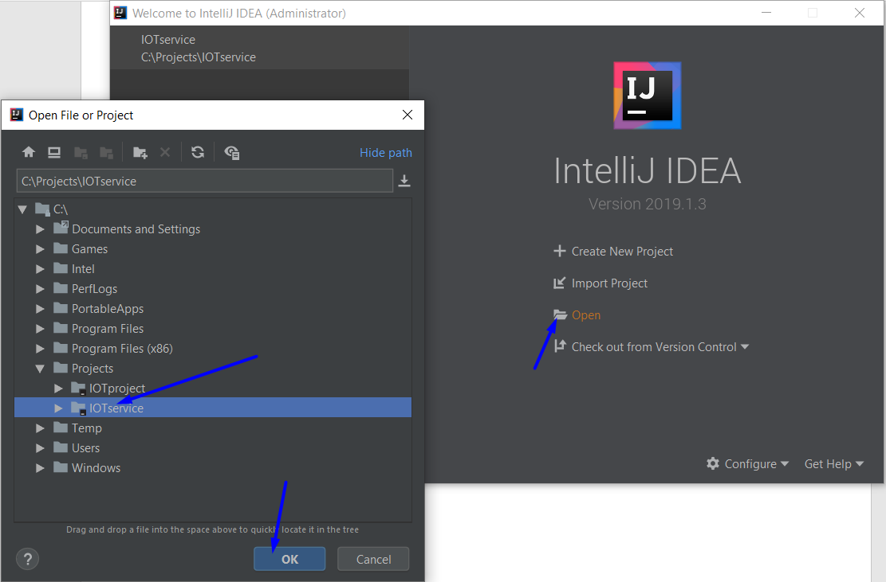

1. Отметьте папку Java как Sources Root

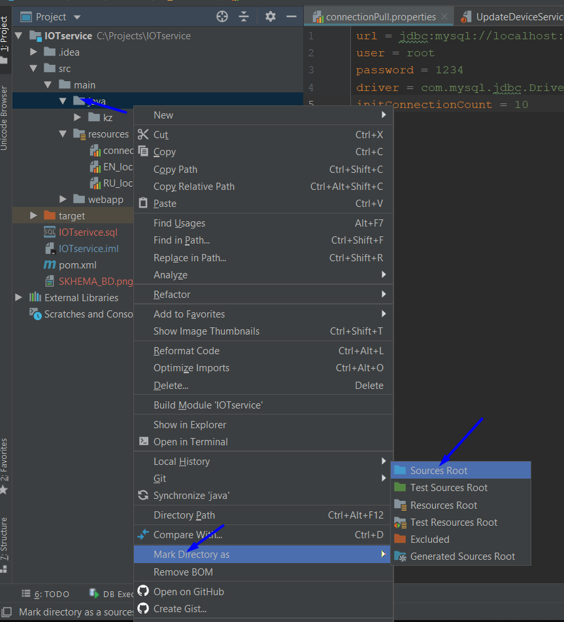

1. Отметьте папку resources как Resource Root

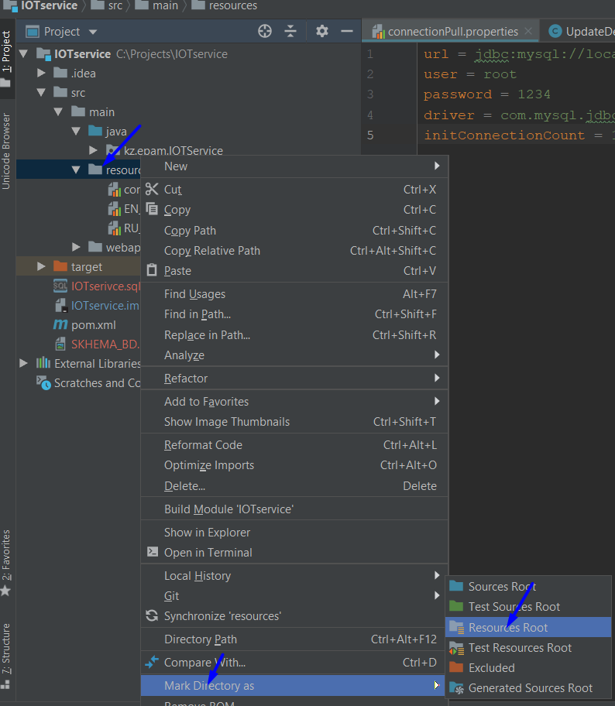

1. Добавьте Maven Tomcat конфигурацию



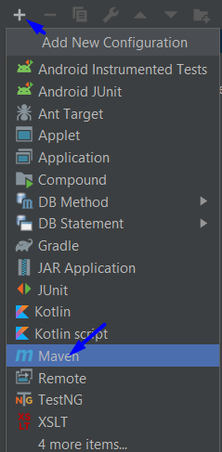

В поле Command line впишите строку “tomcat7:run” (без ковычек)

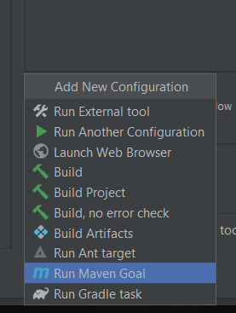

Добавьте Rum Maven Goal

В появившемся окне в поле Command Line впишите “clean” (без ковычек)

Нажмите Apply и OK

1. Запустите проект и подождите его загрузки



1. В браузере перейдите по ссылке: <http://localhost:8081/>

Учетные данные пользователей.

Администратор

Логин: warkazz

Пароль: dolphin

Пользователь

Логин: anastasiya

Пароль: dolphin